МІНІСТЕРСТВО ОСВІТИ І НАУКИ УКРАЇНИ
Калинівський технологічний фаховий коледж


Тема роботи: «Органіка- найкращий вибір!»

Робота студента:
Корнійчука Андрія Руслановича
Телефон – 00684703671
e-mail andriy_korniychuk1@ukr.net

КАЛИНІВКА 2022
Зміст Ст.
Вступ………………………………………………………………….………3
1. Органічні засоби та косметика: здоров’я та краса…………….………..5
  - Характеристика засобів особистої гігієни, косметики та видів
їх виробництва………………………………………………….……….5
  - Соціологічне дослідження «Органічна продукція:
мода чи потреба?»…………………………………………………..…12
  - Органічне виробництво засобів гігієни, догляду
за шкірою та волоссям і косметики…………………………………..15
    - Технологія виготовлення мила………………………………….….16
    - Технологія виготовлення шампуню……………………………..…20
    - Технологія виготовлення зубної пасти ………………………...….28
    - Технологія виготовлення крему ……………………………………30
    - Технологія виготовлення туші для вій……………………………...33
Висновки…………………………………………………………………….35
Список використаних джерел………………………………………….….36
Додатки

Вступ
На сьогоднішній день виробництво продуктів харчування та промислової продукції є дуже розвинене, а тому пропонує споживачам найрізноманітніші види продукції і перед кожною людиною постає проблема їх правильного вибору. Цей вибір ускладняється через різноманіття рекламних пропозицій, велику кількість виробників продукції, товарних марок і знаків. Споживачу складно розібратись у ситуації, хоча бажання є, адже все більше людей намагаються у повсякденному житті здійснювати самоконтроль за станом свого здоров’я та вести здоровий спосіб життя. Він включає в себе правильне органічне раціональне харчування, що передбачає насичення організму необхідною кількістю вітамінів, мікроелементів, білків, жирів, вуглеводів, водою, що мають поліпшувати стан здоров’я та підтримувати масу тіла на оптимальному рівні. Окрім цього, необхідною умовою гарного самопочуття та здоров’я людини є правильний догляд за собою. В умовах воєнного стану для населення та воїнів ЗСУ необхідне не тільки якісне, екологічне харчування, а й гігієнічний догляд за шкірою та волоссям. У них часто немає доступу до води, тепла, засобів гігієни і ми будучи студентами спеціальності 022 Дизайн (Перукарське мистецтво та декоративна косметика) обрали, темою нашої роботи органічне виробництво засобів гігієни, догляду за шкірою та волоссям, косметичних засобів.
Метою нашої роботи є:
- вивчити можливість органічного виробництва засобів гігієни та догляду за шкірою і волоссям з органічних продуктів, в тому числі продуктів харчування;
-з’ясувати вплив органічних косметичних засобів на здоров’я людини та довкілля;
- виявити в ході органічного експерименту найбільш корисні та безпечні органічні косметичні засоби у застосуванні в догляді за шкірою та волоссям;
- проаналізувати отримані результати та зробити висновки.
Одночасно з дослідженням користі виробництва органічних косметичних засобів у лабораторії навчального закладу їх було виготовлено власноруч для подальшого використання у повсякденному житті.

1. Органічні засоби та косметика: здоров’я та краса
1.1 Характеристика засобів особистої гігієни, косметики та видів їх виробництва.
Засоби особистої гігієни- загальна назва речей, що використовуються для краси, здоров’я, гігієни тіла (обличчя, волосся тощо) людини. Їх умовно можна розділити на декілька груп:
- паперова продукція (туалетний папір, паперова серветка, волога серветка тощо);
- засоби догляду за порожниною рота ( зубна паста, щітка, зубний порошок, ополіскувач порожнини рота, зубочистка та ін.);
- власне засоби гігієни (мило, гель для душу, шампунь);
- засоби жіночої та дитячої гігієни;
-інші засоби гігієни.
До косметики відносять речовини, що використовуються для поліпшення зовнішнього вигляду або запаху людського тіла, такі як креми для тіла, лосьйони, порошки, парфуми, помади, лаки для нігтів, тіні для очей, фарби для волосся, лак і гель для волосся, дезодоранти і багато інших видів продукції. Багато виробників розрізняють декоративну косметику та косметику для догляду за шкірою тіла.[1]
Кожен наш похід в магазин за засобами гігієни або косметикою перетворюється в захоплюючу гру. Її мета полягає у тому, щоб купити недорогий засіб, який впорається зі своїми завданнями, але при цьому нам не нашкодить. Недорогими засобами в основному є засоби синтетичного виробництва. Щоб зробити правильний вибір ми маємо знати, що ховається за переліком букв і дивними словами у складі продукції, що зазначена на етикетці. А там можна виявити:
1. ПАР. Поверхнево-активні речовини забезпечують розкладання будь-якого бруду на складові і гарантують якісне прання. ПАР бувають: аніонактивні (для прання натуральних тканин), катіонактівних (володіють дезінфікуючими і пом”якшуючими властивостями) і неіоногенні.
2. Ензими. Аналог тваринних ферментів. Відповідають за видалення крові, залишків їжі. Втрачають ефективність при температурі вище 40⁰ С.
3. Відбілювачі. Усувають забруднення шляхом окислення.
4. Полімери. Зазвичай це карбоксиметилцеллюлоза, вона перешкоджає осіданню бруду.
5. Силікати і полікарбоксилати.
6. Добавки: сульфат натрію (забезпечує сипучість), барвники, ароматизатори.
Більшість компонентів одночасно зустрічаються і в складі засобів для прання, і в засобах особистої гігієни та догляду за собою. Тому ми маємо навчитись обирати засоби гігієни, догляду за шкірою та волоссям, косметики органічного виробництва.[9]
Органічне виробництво - це дуже складний предмет, (англ. Organic_Farming) — цілісна багатофункціональна модель господарювання та виробництва органічної продукції, яка забезпечує збалансовану динамічну рівновагу між компонентами інтегрованої соціо-економіко-екологічної системи протягом визначеного проміжку часу з метою об'єднання економічного зростання та підвищення життєвого рівня з одночасним поліпшенням стану навколишнього середовища. Органічне землеробство належить до природного землеробства, яке включає багато різновидів (систем), між якими не завжди можна провести чітку межу.[2]
Органічними називають продукти харчування сільського господарства та харчової промисловості, для виробництва яких не використовують синтетичні речовини та генетично модифіковані організми (ГМО). Це погано впливає на організацію харчування як дітей, так і дорослих. Аби поліпшити родючість ґрунтів, більшість сільськогосподарських підприємств використовують синтетичні мінеральні добрива. Однак, аби продукти харчування визнали органічними, земля має відповідати певним вимогам щодо рівня її забруднення шкідливими речовинами. Тому в органічному сільському господарстві поліпшують родючість ґрунтів природними методами — сидератами, компостом, перегноєм, сівозміною тощо. Щоб виготовити органічні засоби гігієни та догляду за шкірою та волоссям потрібно використати органічні компоненти, які мають відповідну сертифікацію.
Для виробництва органічного м’яса, птиці та молочних продуктів харчування не можна використовувати антибіотики, гормони та стимулятори росту. Також відповідно до стандартів органічного виробництва виробники мають дотримуватися суворих вимог до утримання тварин і птиці. Тварин не можна утримувати в тісних стійлах і поводитися з ними негуманно. Корови мають вільно гуляти пасовищами. Є навіть нормативи щодо кількості гектарів для дорослої корови. І трава, яку вони їдять, має рости на необробленій хімічними речовинами землі. Кури мають бігати по двору, а не сидіти в інкубаторі.
Під час переробки органічної сировини стандарти забороняють використовувати барвники, консерванти, емульгатори, стабілізатори, підсилювачі смаку, ароматизатори, а також промислові прийоми обробки, зокрема рафінування, пастеризацію, мінералізацію тощо.[5]
Переваги органічних продуктів:
- відмінні смакові якості, відсутність шкідливих добавок, високі стандарти якості органічної продукції, мають позитивний вплив на ваш організм, охороняють ваше здоров'я;
- органічні продукти безпечні для людини і навколишнього середовища, вони не забруднені нітратами, важкими металами, залишками пестицидів, гербіцидів та інших речовин хімічного синтезу;
- органічні продукти не містять хвороботворних мікроорганізмів, паразитів і алергічних компонентів;
- органічні продукти не містять генетично модифікованих організмів і речовин, зроблених на їх основі;
- органічні продукти зберігають живильні властивості, якість, безпечність й натуральний склад при переробці, оскільки використовуються тільки натуральні методи переробки й традиційні рецепти, природні речовини і матеріали для упаковки, заборонено використання синтетичних ароматизаторів, консервантів, добавок і тощо;
- завдяки застосуванню органічної косметики волосся стає по-справжньому шовковистим і сяючим;
- натуральні засоби надійно захищають шевелюру від згубного впливу навколишнього середовища;
- поліпшується структура волосся, прискорюється їх зростання, зміцнюються цибулини;
- натуральні інгредієнти впливають на шкіру і волосся, як антиоксиданти;
- відсутність синтетичних речовин, які можуть не те, що не допомагати, а й нанести шкоду організму людини;
- натуральні та безпечні компоненти, які мають меншу ймовірність спровокувати алергічну реакцію або інші проблеми зі шкірою, волоссям або слизовими оболонками;
- тільки позитивний вплив на шкіру та волосся.
Недоліки органічних продуктів:
- оскільки органічне сільське господарство вимагає великих трудовитрат, то і продукти коштують більше;
- можна зіткнутися з забрудненнями типу гною або цвілі, за яких можуть виникнути харчові отруєння;
- органічні продукти харчування рослинного походження можуть містити патогенні мікроорганізми, зокрема грибки. Однак їх буде в 2-3 рази менше, ніж у конвенційних;
- органічна косметика підходить далеко не всім;
- недовготривалість органічної косметики, яка досить швидко псується. Більшість таких засобів необхідно використати протягом 3-6 місяців після відкупорювання кришки. Тобто косметику, створену з натуральних інгредієнтів, слід відкривати тільки перед використанням, та до того ж нанести на упаковці дату відкриття, щоб захистити себе від користування простроченим продуктом. І зберігати її необхідно в холодильнику;
- зовні органічна косметика також не надто приваблива. Як правило, упакована вона в непомітне, малопривабливе пакування. Але що ще цікавіше, деякі косметичні засоби і пахнуть не надто привабливо. Благо останнім часом для ароматизації таких продуктів все частіше використовуються натуральні ефірні олії;
- органічна косметика не завжди може похвалитися стійкістю. Вона швидше розтікається від сліз і поту, швидше осипається, та до того ж вона не така яскрава. А ще, тональні засоби, створені на основі натуральних компонентів, протягом дня можуть трохи змінювати колір;
- деякі натуральні компоненти можуть викликати алергічну реакцію (перед придбанням необхідно ретельно прочитати склад).[6]
Органіка і сертифікація Organic food або екологічно чисті продукти - вироблені відповідно до визначених стандартів, які передбачають, що вони були вирощені без використання пестицидів і мінеральних добрив. У Європі таким стандартом є «Загальноєвропейська угода по екологічно чистому виробництву сільськогосподарської продукції». Для присвоєння кінцевого продукту статусу "Екологічно чистий" контролюючі органи перевіряють весь шлях "від зернятка до прилавка": сільськогосподарські угіддя та агротехнічні прийоми, посівний матеріал, методи переробки, упаковку. За дотриманням положень Угоди по екологічно чистому виробництву стежать національні сертифікуючі організації. Знак такої організації на етикетці продукту - надійна гарантія його якості та екологічної чистоти. Такий продукт визначають три параметри: екологічно чиста сировина, екологічно чисті інгредієнти і технологічний процес.
Уся органічна продукція європейських виробників має відповідне марковання — Євролисток. Його запровадили в 2010 році. Окрім європейської системи сертифікації, поширена американська ( див. додаток 1).
Продукт дозволяється маркувати як органічний тільки за умови, що він:
- вироблений відповідно до вимог законодавства у сфері органічного виробництва, обігу та маркування органічної продукції;
- містить не менше 95 % органічних інгредієнтів сільськогосподарського походження (за вагою без урахування частки води і кухонної солі);
- містить не більше 5 % (за вагою) неорганічних інгредієнтів, включених до переліку речовин, які дозволяється використовувати в процесі органічного виробництва в гранично допустимих кількостях. [5]
При виборі органічнічної косметики потрібно звертати увагу на знаки Ecocert, ICEA, BDIH, Soil Association, Natrue, Cosmos. У кожного знака є свої особливості у вимогах, щодо мінімальної процентної кількості інгредієнтів з органічних господарств. Але зазвичай споживач не хоче вдаватися в ці деталі і йому досить хоча б звертати увагу на знаки (див. додаток 2).
 Даний знак прийнятий в країнах ЄС з 1 липня 2010 року. В 1991 вступила в силу європейська система регулювання у сфері органічного сільського господарства EU Regulation 2092/91. З 1 січня 2009 вийшла її наступна версія EC 834/2007.
Під знаком, на етикетці повинні зазначатися: код контролюючої інстанції і місце вирощування сільськогосподарської сировини з якої вироблена дана продукція, назва сертифікаційного органу. Код органу контролю повинен складатися з: агроніма (код країни відповідно до міжнародного стандарту двозначних кодів країн ISO 3166), поняття «органічне виробництво» і шифру (присвоюється уповноважені органом влади). Саме такий органічний логотип ЄС можна зустріти на продукції, виробленої в Україні і відповідної європейським стандартам органічного виробництва.
Ми закликаємо кожну “органічну” компанію стати справжньою і отримати сертифікат! Виключно сертифікація може гарантувати застосування дійсно органічних інгредієнтів. Пам’ятайте, тільки сертифіковані органічні продукти можуть володіти логотипом організації, яка видає сертифікат. Відсутність логотипу означає, що це “Зелений піар”.
 Продукти зареєстровані BFA є мінеральні продукти з невеликим відсотком органічних інгредієнтів. Це несільськогосподарські речовини (наприклад, глина, питна сода, мінерали), які знаходяться під строгими критеріями обробки (наприклад, абсолютно без ГМО або синтетичних речовин). Ці продукти є натуральними і відповідають загальним положенням стандартів органічного світу і вважаються “кращими у своєму класі”.
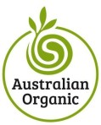 ACO відповідає Австралійському сертифіковані органічні Стандарту (ACOS 2010) що означає що продукт по догляду містить мін. 95 % органічних інгредієнтів виключаючи воду і сіль , до 5% натуральні інгредієнти.
 ACO є офіційним сертификатором для американського департаменту сільського господарства і багато наших продуктів відповідають стандартам USDA.
«100% органічний» – всі інгредієнти органічні (виключаючи воду/сіль). «Organic» – 95% органічних інгредієнтів. Товар маркується ”Made with Organic” якщо до складу входить 70% органічної сировини. Решта інгредієнтів повинні бути зазначені в затвердженому списку (NOP), який є дуже строгим. Якщо продукт містить менше 70% органічних інгредієнтів, він не має права називатися “Органічним”.
Щоб з’ясувати на що звертають увагу при виборі у торгових точках засобів гігієни та догляду за собою оточуючі ми провели опитування.
1.2 Соціологічне дослідження «Органічна продукція: мода чи потреба ?»
Проведення своєї роботи ми почали із опитування студентів і працівників коледжу, жителів нашого міста щодо розуміння ними органічного виробництва як продуктів харчування так і засобів гігієни і догляду за шкірою та волоссям, його важливості, оскільки ми є студенти спеціальності 022 Дизайн (Перукарське мистецтво та декоративна косметика). Специфіка нашої спеціальності пов’язана із модою, доглядом за собою, волоссям, шкірою, тому на заняттях ми вивчаємо відповідні засоби догляду, їх характеристики та склад (див. додаток 3).
Спочатку ми розробили анкету з питаннями для інтерв’ю, бланк фіксування результатів опитування, аналізу відповідей . Усіх опитаних респондентів ми розподілили на чотири вікові категорії:
1) віком до 25 років (студенти нашого коледжу та міського ліцею);
2) віком від 26 до 45 років;
3) віком від 46 до 65 років;
4) віком старше 66 років.
У ході опитування ми з’ясовували такі питання:
- Чи ведете ви здоровий спосіб життя?
- Чи звертаєте ви увагу на якість продуктів харчування при придбанні?
- Які продукти харчування ви вважаєте якісними?
- Чи знаєте ви, що таке органічне виробництво?
- Чи знаєте ви виробників органічної продукції харчування?
- Як ви використовуєте ще органічні продукти окрім харчування?
- Якщо ви купуєте засоби гігієни та догляду за шкірою і волоссям на що при цьому звертаєте увагу , окрім ціни?
-Чи знаєте ви виробників органічних засобів гігієни і догляду за шкірою та волоссям?
- Які переваги органічних засобів гігієни і догляду за шкірою та волоссям, косметики?
- Чи мають недоліки органічні засоби гігієни, догляду за шкірою та волоссям, декоративна косметика ?
- Чи вважаєте ви органічне виробництво продукції модною тенденцією в суспільстві, чи потребою сьогодення?
Після проведення опитування ми упорядкували, обробили та проаналізували зібрану інформацію та отримали такі результати.
Перша вікова категорія опитаних віком до 25 років розуміє складові здорового способу життя (71 % опитаних), але дотримуються його всього 16% .При виборі продуктів харчування основну увагу звертають на умови зберігання і термін придатності продукції (72%). Опитана вікова категорія правильно розуміє поняття органічного виробництва (54%), але виробників органічної продукції та їх логотипи знають лише 12% опитаних. В повсякденному житті органічні продукти харчування ще використовують для приготування засобів догляду за шкірою і волоссям (38%), але при виборі таких засобів перевагу надають рекламованим у ЗМІ ( 62%). Органічне виробництво продукції на думку даної категорії опитаних є потребою сучасного суспільства для збереження здорової нації (82%).
Друга група опитаних віком від 26 до 45 років не тільки розуміють складові здорового способу життя (82 % опитаних), але і більше його намагаються дотримуватися, правильно харчуються та займаються спортом (28%). Значний відсоток опитаних (68%) розуміють вимоги до організації органічного виробництва продукції та яким маркуванням вона має бути позначена (29%). На нашу думку це пояснюється тим, що багато людей цієї вікової категорії є мобільними, слідкують за інформацією в ЗМІ, виїздили за кордон відпочивати або працювати, а там питанням здорового способу життя та органічного виробництва приділяють значну увагу. При виборі засобів гігієни і догляду за шкірою та волоссям, косметики багато опитаних цієї групи крім реклами засобів (18%) та ціни продукції (36%) значну увагу приділяють, щоб складники продукції не були синтетичними та мали органічне походження (46%). Дана категорія опитаних також вважає, що органічне виробництво продукції є потребою сучасного суспільства ( 90 % опитаних).
Опитані віком від 46 до 65 років розуміють, що таке здоровий спосіб життя (86%), але мало його дотримуються (4%), пояснюючи що здорове органічне харчування потребує значних витрат грошових коштів та загостренням хронічних хвороб. Мало хто знає маркування органічної продукції (0,6%), а виробників такої продукції не знають взагалі (0%). При виборі засобів гігієни і догляду за шкірою та волоссям, косметики основним критерієм є ціна продукції (67%), а на їх склад зважає дуже мало опитаних (6%).
Четверта група опитаних віком старше 66 років розуміють складові здорового способу життя (76 % опитаних), але не дотримуються його (0%) . Органічне виробництво продукції їх цікавить мало, а тому із ним знайомі не багато опитаних ( 14%), а основним критерієм при виборі продуктів харчування та засобів гігієни та догляду є ціновий критерій та поточні знижки торгових мереж (74%). Незважаючи на це і опитані респонденти третьої, і четвертої групи схиляються до думки, що тільки при дотриманні здорового способу життя, а відтак і органічному виробництві продукції, можна зберегти здоров’я людям і побудувати прогресивне суспільство.
Отже на основі проведеного опитування ми бачимо, що здоровий спосіб життя та органічне виробництво продукції більше цікавить людей молодого покоління та середньої вікової групи. Вони краще розуміють поняття та переваги органічного виробництва продукції, її вплив на організм людини, а тому ми сміливо можемо стверджувати, що за здоровим способом життя та органічним виробництвом майбутнє нашої країни та світової спільноти.

1.3 Органічне виробництво засобів гігієни, догляду за шкірою та волоссям, косметики

Органічна косметика це засоби, у складі яких міститися 95 - 100% природних компонентів, а решта інгредієнтів повинні бути повністю безпечними для людського організму. Сировина, що використовується при виготовленні органічної косметики в Україні, має вирощуватися без застосування хімічного добрива, анти паразитарних та антиінфекційних речовин, синтетичних препаратів. Важливо і те, щоб всі речовини з рослин добувалися нешкідливим способом - екстрагуванням. Виробництвом органічної косметики Україна жодним чином не може чинити негативний вплив на навколишнє середовище, а упаковка такої продукції повинна бути виконана з матеріалів, які піддаються вторинній обробці та повністю розчиняються з часом (див. додаток 4). Упаковка нашої продукції була виготовлена з натуральних екологічних тканин таких як: льон і мішковина, папір та поліетилен, який виготовлений з кукурудзяного крохмалю. [6]
Увага органічним стандартам виробництва приділяється не тільки у виготовленні продуктів харчування, а й косметичної продукції:
- сухі шампуні, в склад яких входять продукти переробки кукурудзи, льону, соняшнику, гірчиця, зернові і тощо;
- мило різного призначення;
- креми для тіла, вміст яких мають натуральні органічні інгредієнти (продукти бджільництва (мед, віск, прополіс), алое вера, настоянки трав.
В умовах воєнного стану та під час ведення повномасштабних військових дій не завжди є доступ до води, тепла та засобів гігієни, тому ми, як студенти КТФК, запропонували продукцію для особистої гігієни і догляду за собою з органічних продуктів, а саме компактний твердий і сухий шампуні, гігієнічне і дігтярне мило, зубну пасту та косметичні засоби.

1.3.1 Технологія виготовлення мила
Гігієнічне мило - натуральне мило корисне і задовольняє потреби та особливості конкретно вашої шкіри. Отже, ви можете обрати трави, ефірні масла, мед, каву чи інші додатки для ідеального засобу. (див. додаток 5)
Для виготовлення мила потрібно:
- харчові органічні продукти;
- формочки;
- ваги;
- мірний стаканчик;
- чайна та столова ложки;
- тертушка;
- електрична плитка;
- посуд для варіння;
- захисний одяг та рукавички.
Виготовляється гігієнічне мило своїми руками, як правило, в такій послідовності:
- 100 г мильної основи (або звичайне дитяче мило без додатків);
- 100 мл відвару трав;
- сухі трави (липа);
- 1 ч. л. оливкової олії;
- 3-5 крапель ефірної олії;
- 1 ч. л. гліцерину.
Спочатку натираємо мильну основу на тертку (можна порізати на кубики, але тоді вона довше плавитиметься).
Додаємо до мила відвар трав у пропорції 1:1, тобто, 100 мл відвару на 100 г мильної основи та лишаємо отриману суміш на ніч. Завдяки відвару, мило стає ніжнішим по текстурі, воно прекрасно живить та насичує чутливу шкіру. Головне в процесі не довести миловаріння до кипіння.
Крім основи, потрібна базова олія. Можна брати будь-яку (мигдальну, персикову, абрикосову, жожоба тощо) в даному випадку додаємо оливкову, вона дуже добре живить шкіру. Як тільки основа розплавилась, знімаємо її з вогню та додаємо оливкову олію: 1 ч. ложку на 100 г мильної основи, розмішуємо.
Настала черга додавати ефірні олії, вони теж можуть бути будь-які. Тут треба брати до уваги потреби та особливості своєї шкіри. Додавати ефірні олії треба, коли основа повністю розплавилась і трішечки схолола, адже при високій температурі вони швидко випаровуються, і наші зусилля можуть виявитися марними.
Намагаючись зробити супер-ароматне мило багато початківців можуть перестаратися і додати надто багато ефірної олії, але це тільки зіпсує ваш результат. Додайте 3-5 крапель ефірної олії, не більше. Далі додаємо все, чого душа забажає: чайну ложку гліцерину, натуральні барвники, глину, сухі трави, каву.
Виливаємо дуже швидко отриману суміш у форми, щоб вона не встигла затвердіти та однорідно лягла. Усі нерівності можна буде пізніше обрізати гострим ножем.
Форми спочатку треба обприснути спиртом, щоб не з’являлися пухирці на милі. Якщо у вас немає спирта у спреї, не засмучуйтеся, можна просто змазати форми невеликою кількістю рослинної олії без запаху, що ми і зробили.
Коли вже вилили мило у форми, намагайтеся вирівняти низ мила, бо воно не розтечеться рівномірно, а, швидше за все, застигне саме так, як ви його вилили. Але, якщо все ж низ вийде кривим та непривабливим, можете обережно обрізати його гострим ножем. Головне, усе наготувати завчасно, робити швидко і послідовно, бо основа доволі швидко застигає і може некрасиво лягти, утворивши пустоти та горби. Коли мило затверділо ми витягуємо його з формочки та упаковуємо в екологічну та зручну упаковку пошиті з натуральної тканини мішечки.[4]
Дігтярне мило
Класичний склад дігтярного мила базується на використанні березового дьогтю. Це природна речовина має багату структурну формулу, в яку входять наступні елементи: ксилол; креозоли; бензол; фенол; смолисті речовини; толуол; фітонциди; органічні кислоти.
Концентрація дьогтю в милі становить приблизно 10%. Застосування дігтярне мила обумовлено його антисептичними, протизапальними властивостями. Надає користь, якщо виявлені наступні шкірні проблеми: псоріаз; себорея; лишай; екзема; лупа; прищі; нейродерміт.
Якісне мило з дьогтю допомагає швидше залікувати рани, навіть гнійні, шо є актуальним для хто на війні. При цьому шкіра обличчя зволожується, стає ніжною, проходить подразнення. Відомо його протипаразитна дія. Сприятливий вплив дігтярного мила відзначається при лікуванні грибка нігтів та шкіри. Роблять аплікації, змочуючи тканинні серветки і фіксуючи їх на уражених ділянках. Можна влаштовувати ванночки з додаванням в теплу воду наструганого мила. Миття рук і ніг з використанням дігтярного мила є хорошою профілактикою від грибкових уражень. (див. додаток 6)
Для виготовлення мила потрібно:
- харчові органічні продукти;
- формочки;
- ваги;
- мірний стаканчик;
- чайна та столова ложки;
- тертушка;
- електрична плитка;
- посуд для варіння;
- захисний одяг та рукавички.
Виготовляється дігтярне мило своїми руками, як правило, в такій послідовності:
- мило – дитяче без наповнювачів (60 г) подрібнюють за допомогою великої терки.
- поміщають в каструльку, додають воду (1 столова ложка).
- ставлять в каструлю більшого обсягу з водою і нагрівають при помішуванні. Мило має повністю розплавитися.
- додають дьоготь (2 столові ложки).
- перемішують і охолоджують масу приблизно до 40 – 43 ° С.
Розливають по формах та ставимо холодне місце для повного затвердіння. Після чого упаковуємо мило в екологічну та зручну упаковку пошиті з натуральної тканини мішечки.[6]
Звісно, під час технологічного процесу дотримуємось правила з охорони праці та техніки безпеки на робочому місці.
1.3.2 Технологія виготовлення шампуня
Слово «шампунь» прийшло до нас із мови хінді, де воно означає «натискати, терти», бо миття зводиться до масажу волосся і шкіри голови. Вода має очищувальні властивості, а шампунь необхідний для збільшення ефективності дії. Шампуні не просто очищують, а й поліпшують стан волосся, роблять його м'якшим полегшують укладання (див. додаток 7. Механізм дії шампуня). Пошуки нових засобів для догляду за волоссям призвели до значного поліпшення їхньої якості. У сучасних розробках нових м'яких шампунів ураховується і той факт, що нині волосся миють частіше, ніж декілька років тому. Напрямки моди прогресують і в 21ст. з’являється новий хіт органічного твердого, сухого та рідкого шампуня.
Чим небезпечні покупні шампуні? На зворотному боці будь-якого засобу ви можете побачити його склад. Але численні дослідження вже давно довели: вказані списки практично ніколи не відповідають дійсності. Вітаміни, рослинні екстракти та інші корисні добавки за своєю кількістю завжди стоять на останньому місці в складі покупного шампуня.
Головне завдання промислової косметики - видалення всіляких забруднень. А для цього виробники використовують хімічні речовини. Поверхнево-активні компоненти сприяють видаленню сала, що виробляється шкірою, і забезпечують рясне спінювання шампуня.
Загалом, у покупних шампунях є багато недоліків.
- Часте виникнення алергічних реакцій на хімію.
- Вплив на діяльність сальних залоз, що в результаті тягне за собою сильну сухість шкіри, виникнення перхоті і витончення волосся.[9]
Силікон, якщо він є в складі, покриває пасма жирною плівкою, яка призводить до порушення природних процесів харчування. Притому саме волосся набуває жирного блиску і неакуратного зовнішнього вигляду
Твердий шампунь на сьогоднішній день дуже актуальний для наших Збройних сил України –це є гігієнічно, лікувально-профілактична, зручно та економно.
Твердий шампунь — хіт останніх років у догляді за волоссям. Чому ми обираємо тверді шампуні? Економія і не дуже великий розмір, м'які ПАРи в складі, чудова піна і можливість зробити склад для будь яких потреб. Якісний шампунь повинен містити екстракти трав, вітаміни і натуральні продукти без хімії. Натуральні засоби не містять всіляких хімічних компонентів і консервантів. Для їх приготування використовуються масла, екстракти, витяжки з рослин, свіжі харчові продукти.[3]
Шампуні поділяються на:
- рідкі;
- тверді;
- сухі.
Рідкі шампуні - насправді приготувати за рецептом у домашніх умовах навіть простіше, ніж ви думаєте. Як основу береться мило, до якого додаються інші компоненти: ароматизатори, харчові продукти, витяжки з рослин, олії та вітаміни. Мильну основу бажано зберігати в окремому посуді. До речі, зберігати сам шампунь не можна занадто довго.
Правила приготування: щоб отримати максимум користі від приготованого власноруч засобу, слід дотримуватися деяких рекомендацій.
- при застосуванні шампуня з яєчним жовтком слід використовувати воду з температурою близько 40 градусів. Інакше засіб згорнеться, і на волоссі залишаться негарні жовті пластівці;
- для отримання однорідної текстури без комочків бажано використовувати блендер. Такий шампунь вийде досить рідким і буде з легкістю змиватися з волосся;
- якщо ви часто страждаєте від алергії, обов 'язково проведіть тест на переносимість косметики. Для цього нанесіть трохи приготованого засобу на зап 'ястя, і почекайте 5-10 хвилин. Якщо ніяких негативних реакцій не сталося, можете сміливо використовувати шампунь;
- для отримання хорошого результату залиште засіб на волоссі на 10 хвилин;
- змивати натуральний шампунь найкраще трав 'яними відварами;
- користуватися бажано свіжо приготованим засобом, адже суміш досить-таки швидко втрачає свої корисні якості.
Спочатку, можливо, ви будете постійно експериментувати в пошуках ідеального рецепту домашнього шампуня для свого волосся. Але незабаром процес налагодиться, і ви навіть здивуєтеся тому, наскільки легко балувати свою шевелюру корисною косметикою.
Для виготовлення рідкого шампуня потрібно:
- харчові органічні продукти;
- фарфорові мисочки;
- ваги;
- мірний стаканчик;
- чайна та столова ложки;
- блендер;
- захисний одяг та рукавички.
Рецепт рідкого шампуню:
Гірчичний – для жирного і нормального волосся
Розчиніть 2-3 ст. л. гірчичного порошку в теплій воді. Влийте суміш в посудину із теплою водою. Опустіть в цей розчин голову і ретельно промийте, втираючи гірчицю у волосся.
Гірчиця усуває неприємний сальний блиск, волосся після неї довше виглядає чистим і блискучим, швидше росте.
Жовтково-олійний – для сухого волосся
Змішайте жовток з 1 ч. л. касторової і 1 ч. л. оливкової олії. Вимийте волосся отриманим розчином.
Такий шампунь робить волосся еластичним і м’яким.
Яйця +горілка
Змішайте з 1 чайною ложкою нашатирного спирту 2 курячих жовтка. Після додайте до них 0,5 склянки горілки, а після ¼ склянки води. Ретельно все перемішайте до однорідного стану і нанесіть шампунь на вологу шевелюру. Щоб ефект від засобу був кращий, волосся і шкіру голови варто змащувати шампунем масажними рухами протягом п'яти хвилин.
Твердий шампунь
У складі такого засобу немає консервантів, хімії та рідини.
Для виготовлення твердого шампуня потрібно:
- харчові органічні продукти (гліцеринове масло, ароматизовані масла, мильна основа, екстракти рослин);
- фарфорові мисочки;
- ваги;
- мірний стаканчик;
- чайна та столова ложки;
- блендер;
- ємкість для водяної бані (посуд);
- електрична плитка;
- захисний одяг та рукавички.
Спочатку потрібно приготувати відвар. Для цього 60 г будь-якої трави потрібно залити 0,2 л окропу і поставити на плиту. Через 20 хвилин готовий відвар потрібно зняти з вогню.
Мильну основу слід розтопити на водяній лазні. А коли вона стане рідкою, її потрібно змішати з відваром. Потім йде черга гліцеринової олії та ефірних олій на ваш розсуд.
Через півгодини отриману суміш потрібно поставити в холодильник для повного затвердження.
Твердий шампунь від перхоті, адже почалася холодна пора року і наші захисники носять постійно головний убір від якого починається зуд тобто сухість шкіри підвищений і для цього потрібний спеціальний догляд за шкірою голови та волоссям. У холодну пору року під шапками наше волосся завжди виснажене і ослаблене. Потрібно забезпечити йому максимальне живлення і відновлення. На жаль, промислові засоби з штучних компонентів не справляються із завданням. Навпаки, вони ще більше дратують шкіру, викликають сухість і появу лупи. Саме запущена лупа може стати причиною випадіння волосся.
У складі шампуні немає ані хімікатів, ані барвників, ані синтетичних компонентів. Але при цьому вони дуже добре очищають волосся, не пересушуючи і живлячи шкіру голови натуральними мінералами, рослинними екстрактами і ефірними оліями. В результаті волосся стає здоровим, слухняним, блискучим і красивим. Є ще один безперечний плюс: маленький твердий шампунь зручно брати з собою в дорогу. Використовується він дуже економно: 50-грамовий брусок замінить 300 мл рідкого засобу. (див. додаток 8)
Рецепт твердий шампунь від лупи:
- кокосове масло -8 ч. л. або 20г
- масло лавра – 0,5 ч. л. або 2г
- вода -6 г;
- 15 крапель ефірної олії евкаліпта;
- 10 крапель ефірної олії лаванди;
- 2 ч. л. евкаліптової пудри.
ПАРи з кокосового масла – піноутворювачі, завдання яких: добре промити і очистити волосся. На відміну від лаурил сульфату натрію, який використовується практично у всіх магазинних шампунях, вони не сушать і не дратують шкіру голови.
Олія евкаліпта зміцнює слабке і стоншене волосся, живить і активізує фолікули, тим самим посилюючи ріст локонів. Вона сприяє нормалізації жирового балансу шкіри, тому її застосовують як за сухої шкіри голови, що свербить, так і за занадто жирної. Крім того, евкаліптова олія усуває лупу і перешкоджає січенню кінчиків. А масло лавра – це експрес-порятунок для пошкоджених пасм і шкіри голови, тому що має чудову живильну і протизапальну дію. Воно відновлює структуру пошкодженого волосся, повертає його до життя, зупиняє випадіння, а при регулярному використанні в складі шампунів і масок – допомагає раз і назавжди забути про проблему лупи.
Масла розтоплюємо на водяній бані, а після 10-15хв. охолоджуємо до кімнатної температури. Після додаємо ефірні масла евкаліпта 10 крапель та 10 крапель лаванди. Розподіляємо суміш на 2 частини і в одну з них додаємо 2 чайних ложки пудри евкаліпту. Отриману суміш втрамбовуємо у формочку і ставимо в холодильник для повного затвердження на 1 добу.
Термін зберігання твердого шампуня 12 місяців.[8]
На піку випадіння волосся з чим це пов’язано? А це все, що може впливати на загальний стан організму, обмін речовин, стан нервової системи (стрес і депресія), діяльність залоз внутрішньої секреції, пори року, харчування. Експрес-дієти, дефіцит вітамінів сповільнюють ріст волосся. Водночас добре збалансована дієта з достатньою кількістю поживних речовин (білка, вітамінів групи В, мікроелементів) і здоровий спосіб життя сприяють росту густого, здорового волосся. (див. додаток 8)
Рецепт від випадіння волосся:
Основа калійна паста -70г
Цвіт липи (порошок) – 2ч.л.
Вода дистильована -50млм.
Олія оливкова нерафінована – 1ч.л.
Настойка прополюса – 1крапля
Ефірне масло чайного дерева – 1крапля.
Термін зберігання 6 місяців.
Сьогодні тверді шампуні користуються величезним попитом. А все тому, що вони чудово зволожують шкіру, покращують кровотік і насичують волосся корисними компонентами, що дуже потрібно для наших воїнів.
Сухий шампунь
Для приготування такого засобу можна використовувати вівсяне, рисове або кукурудзяне борошно. А в ролі додаткових компонентів застосовуються ароматичні масла і адсорбуючі речовини.
У сухих шампунів теж є багато переваг. Вони чудово справляються із забрудненнями, рятують за відсутності води і освіжають зачіску, що і потрібно для ЗСУ.
Рецепт сухого шампуня 1:
- 30 г молотої куркуми;
- 30 г кукурудзяного борошна;
- по 3 краплі олії мандарина і апельсина.
Просто змішайте всі компоненти і за допомогою пензлика нанесіть на коріння волосся. Через 10 хвилин засіб потрібно буде ретельно вичесати розчіскою.
Отже, для приготування шампуня спочатку продумали ефективну, екологічну та зручну упаковку пошиті з натуральної тканини мішечки. (див. додаток 9)
Для виготовлення сухого шампуня потрібно:
- харчові органічні продукти;
- фарфорові мисочки;
- ваги;
- мірний стаканчик;
- чайна та столова ложки;
- захисний одяг та рукавички.
Рецепт сухого шампуня 2
- біла глина (1 ст. л.)
- крохмаль (1 ч. л.)
- сода (1 ч. л.)
- ефірна олія лимонна чи лавандова (5 крапель)
Для отримання сухого шампуня інгредієнти досить просто перемішати. Щоб суміш вийшла ароматною, додайте пару крапель лимонної або лавандової ефірної олії. Після чого упаковуємо в ЕКО мішечки. (див. додаток 9.1)
Рецепт сухого шампуня 3
- вівсяне борошно (2 ст. л.)
- какао (1ч.л)
- кориця (1-2г)
Далі всі інгредієнти перемішати та упаковуємо в ЕКО мішечки. (див. додаток 9.2)
Рецепт сухого шампуня 4
- 30 г молотої кориці;
- 30 г кукурудзяного борошна;
- 3 краплі олії мандарина
- 3 краплі олії апельсина.
Далі всі інгредієнти перемішати та упаковуємо в ЕКО мішечки.
Всі описані шампуні легко і швидко готуються з підручних засобів. До того ж вони на 100% складаються з натуральних компонентів. Регулярне використання сухого шампуня подарує вашому волоссю здоров 'я, природний блиск і красу.
1.3.3 Технологія виготовлення зубної пасти
При вивченні складу на етикетці зубної пасти, виготовленої промисловим способом, можна побачити такі назви:
1) Тензіди- це речовини, що створюють піну. Речовина важлива і допомагає видаляти з зубів мікробні бляшки;
2) Карбонат кальцію- допомагає видалити мікробні освіти та небажаний колір зубів;
3) Натрію монофторфосфат, натрію фторид, олова фторид, амонію фторид- ці речовини повинні зустрічатися в пасті обов’язково, так як попереджають розвиток карієсу;
4) Трихлоро-гідроксідіфенілефір- цей компонент видаляє мікробні освіти;
5) Натрію тетрапірофосфат, калію тетра пірофосфат- видаляє зубний камінь.[9]
Обираючи зубну пасту ми маємо слідкувати за маркуванням кольором на тюбику. Червоний колір означає, що до складу входить 50% натуральних речовин, а решта 50% хімічних; чорна смужка- в продукті міститься лише хімія; синя- 80% хімії і лише 20% натуральних компонентів; зелена смужка- 100 % натуральний продукт.
Зубній пасті промислового виробництва може бути органічна альтернативна зубна паста, виготовлена власноруч. Основою всіх зубних порошків та паст є біла і голуба глина, або крейда, які складають 50% засобу. Для відбілюючого ефекту до основи додають ромашку, ехінацею, соду та біле вугілля. Все подрібнюється до однорідної маси. При запаленні ясен та для усунення неприємного запаху з рота до основи додають шавлію, корінь Аїру, прополюс. При кровоточивості ясен до основи додають листя кропиви та кори дуба. При приготуванні зубної пасти до глиняної основи додається ромашка, ехінацея, сода, масло чайного дерева. Можна приготувати зубну пасту та ополіскувач для ротової порожнини і з іншими компонентами.[6]
Лимон. Як виявилося, лимонний сік з водою- відмінний засіб для полоскання рота. Більш того, такий природний ополіскувач не тільки вбиває бактерії, але і сприяє відбілюванню зубної емалі.
Сода і перекис водню. Теж відмінний засіб- змішайте сік лимона, соду і воду, а потім додайте пару крапель 3% перекису. Однак слід пам’ятати, що чищення зубів содою допустиме тільки раз на тиждень.
Морська сіль і листя шавлії. Потрібно змішати 1 чайну ложку солі з 2 чайними ложками подрібненого листя шавлії, а з отриманої суміші зробити зубний порошок.
Біла глина. Вона запросто може замінити зубну пасту вранці та ввечері.
Сухе молоко. Його використовують в боротьбі з карієсом, зубним нальотом і кровоточивістю ясен. Також воно запобігає утворенню зубного каменю.
Настій з листя берези- відмінний відбілюючий засіб. Листя дрібно нарізати, залити залити окропом, настояти та остудити. Використовувати настій як ополіскувач.
Прополіс. Якщо його періодично жувати, то він добре очистить зуби і знезаразить ротову порожнину так як є природним антисептиком.
Попіл з дерева. Улюблений засіб для чищення наших предків, а замість щітки вони використовували гілочку дуба. Причому попіл навіть розбавляти ні з чим не потрібно- готова зубна паста.
1.3.4 Технологія виготовлення крему
Практично всі косметичні засоби виготовляються з додаванням консервантів. Це речовини, які сприяють тривалому зберіганню косметики і перешкоджають швидкому окисленню натуральних складових кремів. Одночасно консерванти не дають швидко розвиватися бактеріальній флорі. Але, діючи згубно на бактеріальну флору, вони аналогічно впливають і на клітини шкіри. Тому високий вміст консервантів у кремі є шкідливим.
Приємний аромат крему обумовлений наявністю в його складі різних ефірних олій. Разом з тим, вони можуть провокувати алергічну реакцію, тому що є вираженими алергенами. Виробники відомих косметичних брендів використовують спеціальні аромати, що володіють гіпоалергенністю, а тому, при виборі крему необхідно звертати увагу на склад компонентів. Характерними для косметичних засобів є і емульгатори, функція яких полягає в посиленні в’язкості продукту. Якщо їх надто багато, то це викликає сухість шкіри та відчуття стягненості. У виробництві косметики нерідко використовують речовини, спрямовані на захист від вільних радикалів, але при цьому вони досить шкідливі для шкіри. При покупці тонального крему, звертайте увагу на наявність наступниз «нехороших» компонентів: Padimate-O, NDGA, PABA synthetigues, Octyldimethyl PABA, EDS. Тому, щоб запобігти небажаних наслідків використання крему зі шкідливими компонентами ми приготували натуральний тональний крем з органічних складників.
Рецепт крему:
- масло або настій алое вера (50 мл);
- масло жожоба (100 мл);
- соєвий віск (5г);
- рисове борошно (5г).
Спосіб приготування.
Всі інгредієнти необхідно змішати в металевому посуді. Дати отриманій суміші настоятися 15-20 хвилин. Поставити на мілкий вогонь. При постійному помішуванні залишити засіб на вогні до початку кипіння. Після цього готовий розчин знімають з вогню і дають охолонути. Далі в суміш додають 30 г порошку рисового борошна. Добре перемішуємо крем і можемо використовувати, але маємо пам’ятати, що термін зберігання готової суміші не більше 6 місяців.
Тональний крем також можна виготовити своїми руками за наступним рецептом.
Рецепт тонального крему:
- мигдалева олія ( 45мл);
- олія Ши (30 мл);
- масло какао ( 15 мл);
- бджолиний віск ( 15 мл);
- вітамін Е ( 1/8 столової ложки);
- оксид цинку ( 15 мг);
- кориця ( 1/8 столової ложки);
- порошок какао ( згідно з тоном шкіри).
Спосіб приготування.
Змішуємо перших 5 інгредієнтів в скляному посуді, а потім розплавляємо на водяній бані весь час помішуючи, знімаємо з вогню, трохи охолоджуємо і додаємо оксид цинку, взбиваємо, додаємо корицю, взбиваємо до однорідної маси і поступово додаємо порошок какао для бажаного відтінку:
½ столової ложки какао дає світлий відтінок;
½ столової ложки какао+ 1 чайна ложка какао, дає середній відтінок;
½ столової ложки какао+ 2 чайних ложки какао дає середньо-темний відтінок.
Наливаємо в посуд і охолоджуємо.[6]
Використання такого засобу допоможе не тільки набути бажаного результату, а й підживить шкіру і забезпечить її ідеальний стан.

1.3.5 Технологія виготовлення туші для вій
Сьогодні виробники пропонують широкий вибір туші на різноманітний смак, з різними ефектами та за різною ціновою категорією. Перш ніж зупинитись на конкретному продукті, звертаємо увагу на його склад. Основними компонентами туші є мило, сажа, вода, подрібнені барвники, різні смоли та живильні речовини. Деякі виробники додають до складу своєї продукції речовини, які покращують структуру вій, стимулюють їх ріст, а також захищають очі від шкідливого навколишнього середовища, несприятливих погодних умов.
До живильних добавок можна віднести: ланолін ( зволожуючий компонент, який запобігає ламкості вій), кератин ( речовина, що входить в природний хімічний склад вій), меланін ( оберігає вії від негативного впливу зовнішніх факторів), рицинова олія ( живить та зміцнює вії та їх корінці), а також речовини, які захищають від впливу сонячного випромінювання. В таку косметику додають консерванти, щоб запобігти розмноженню мікробів, але косметологи все ж рекомендують міняти туш кожні 3-4 місяці після відкриття тюбику. Тривале використання промислової туші для вій призводить до їх ламкості, випадання та інших видів пошкодження. Тому краще її приготувати власноруч за такими рецептами.[6]
Рецепт туші для вій 1
Щоб зробити туш необхідно подрібнити 2 пігулки активованого вугілля, додати кілька крапель соку алое, додати бджолиний віск, що надає туші в’язкості і збільшує термін зберігання. Така туш відмінно наноситься і змивається теплою водою не пошкоджуючи вій.
Рецепт туші для вій 2
Подрібнити 2 пігулки активованого вугілля, додати по декілька крапель рецинової олії і вітаміну Е. Така туш живить вії всіма необхідними мікроелементами.
Щоб покращити стан вій та сприяти їх росту вії можна змащувати ефірними оліями: мигдалевою, касторовою, реп’яховою, персиковою.
Але навіть косметичні засоби створені з органічних складових необхідно протестувати на зап’ясті для запобігання алергічних реакцій.

Висновки
Перший крок у будь якій справі починається з усвідомлення проблеми, тому інформація- потужний щит, що здатен забезпечити захист нашого здоров’я та життя. Знаючи чим загрожує нам той чи інший компонент у складі засобів особистої гігієни, догляду за собою, косметики ми вже можемо зробити свідомий вибір: купувати його чи знайти альтернативний варіант, яким є органічна продукція. Органічне виробництво засобів гігієни, догляду за шкірою, волоссям, косметики та продуктів харчування- це перший крок до захисту нашого здоров’я та життя. Вартість такої продукції може перевищувати ціну хімічного промислового засобу, але варто пам’ятати, що здоров’я має свою ціну.
В ході роботи ми з’ясували, що молоді люди добре розуміють поняття та переваги органічного виробництва продукції, її вплив на організм людини, а тому ми сміливо можемо стверджувати, що за здоровим способом життя та органічним виробництвом майбутнє нашої країни та світової спільноти.

Список використаних джерел
- Горбатюк Н. А, Стрельченко Г. М, Чуняк Г. І. та ін.. Основи перукарської справи: підручник у 3т./ за ред.. В.Ф. Орлова Київ: Грамота, 2005. С. 3 – 5
- Інформаційний портал здоров'я і харчування.– [Електронний ресурс]. – Режим доступу: https://cbo.org.ua/digtyarne-milo-recept/%C2%A9%20https:/cbo.org.ua/
- 10 рецептів приготування шампуню.– [Електронний ресурс]. – Режим доступу: https://poradnyk.com.ua/yak-shvydko-zrobyty/1018-10-receptiv-prygotuvannya-domashnogo-shampunya.html
- Натуральна косметика бренд VITAMINCLUB.– [Електронний ресурс]. – Режим доступу: https://vitaminclub.ua › blog
- Органічна їжа: мода чи потреба.– [Електронний ресурс]. – Режим доступу: https://oplatforma.com.ua/article/2834-organchna-ja-moda-chi-potreba»
- Рецепти натуральної косметики своїми руками.– [Електронний ресурс]. – Режим доступу: https://beorganic.by/recipes.html
- Синтетичні миючі засоби.– [Електронний ресурс]. – Режим доступу: http://www.ecovillage.in.ua/index.php/health/other/257-2012-02-27-12-12-50.html
- Твердий шампунь проти лупи власноруч.– [Електронний ресурс]. – Режим доступу: https://www.stb.ua/dobre/ua/2017/02/25/tvyordyj-shampun-ot-perhoti-svoimi-rukami/
- Технічна енциклопедія синтетичних миючих засобів.– [Електронний ресурс]. – Режим доступу: http:// techtrend.com.ua/index.php?newsid=16036

Додатки

Додаток 1. Маркування органічної продукції європейських виробників та американської системи сертифікації





Додаток 2 Логотип гарантуючої органічної косметичної продукції

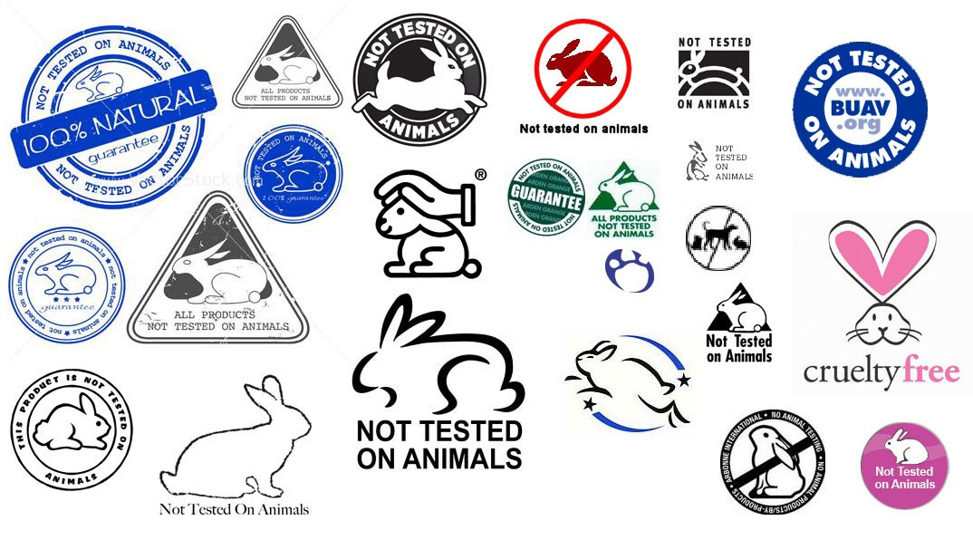
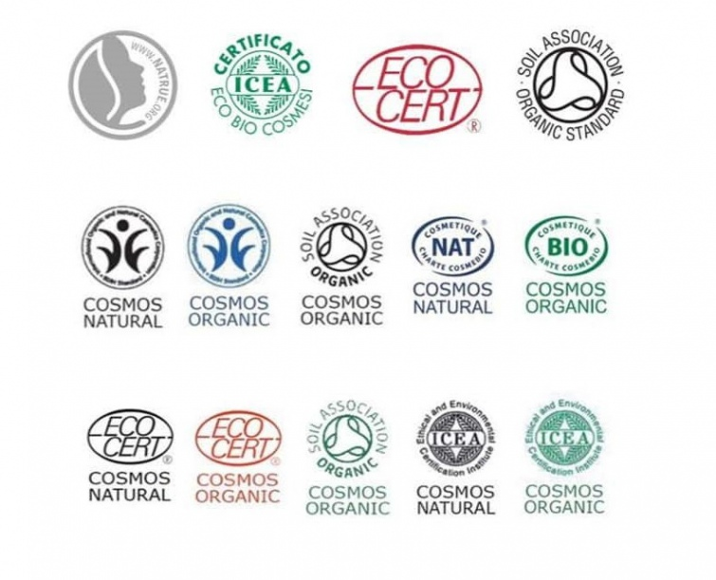
Додаток 3. Соціологічне дослідження «Органічна продукція: мода чи потреба?»
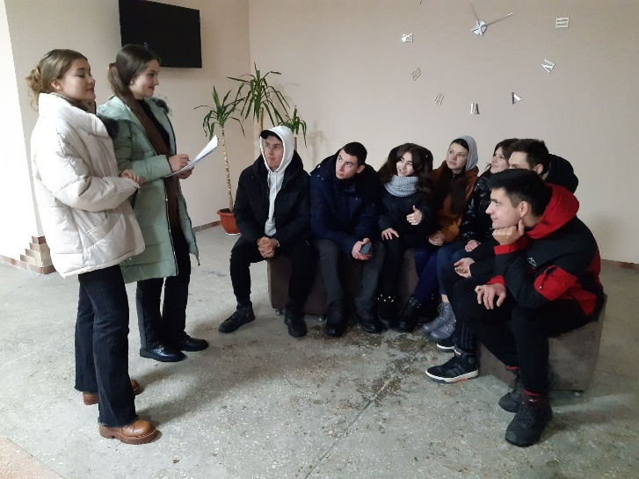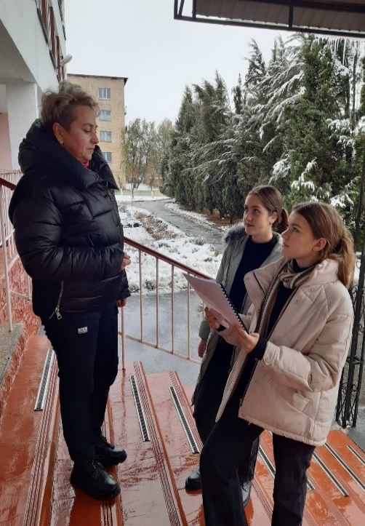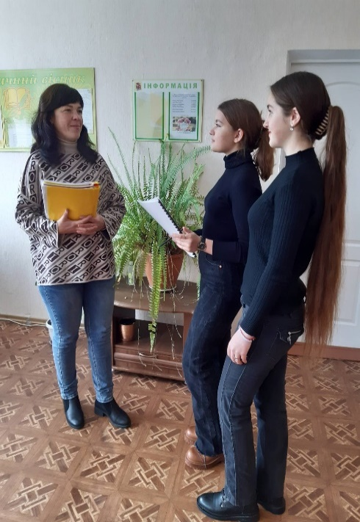
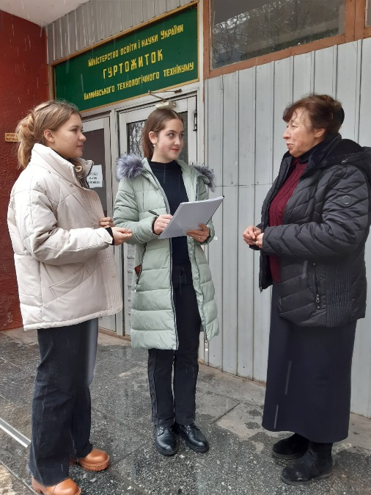
Додаток 4. Виготовлення ЕКО упаковки

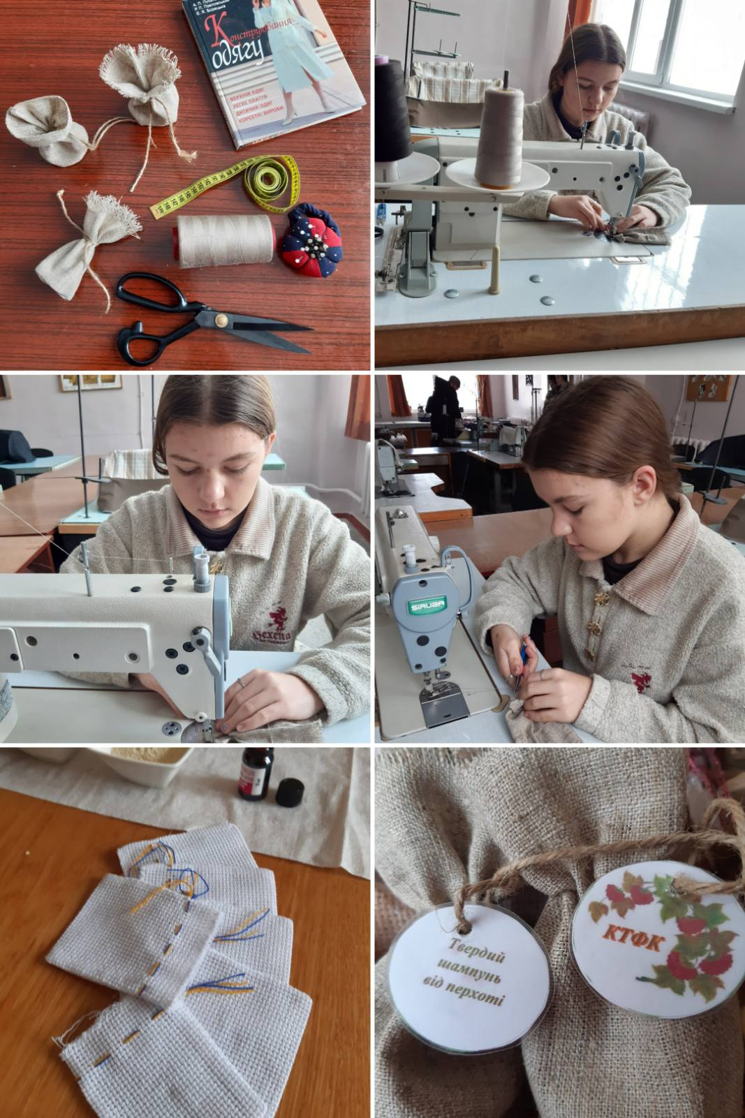
Додаток 5. Процес виготовлення гігієнічного мила
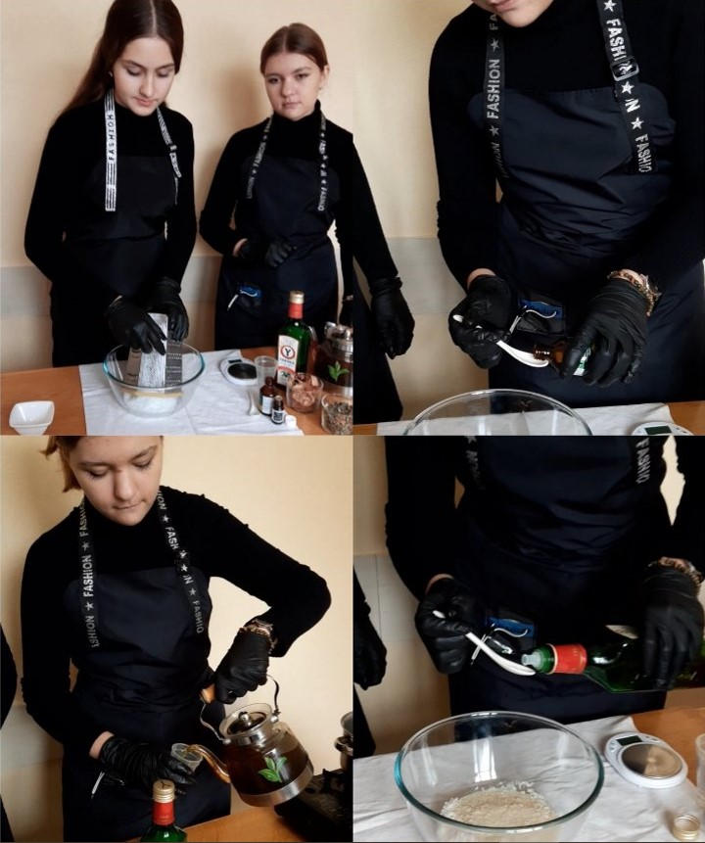

Додаток 6. Процес виготовлення дігтярного мила

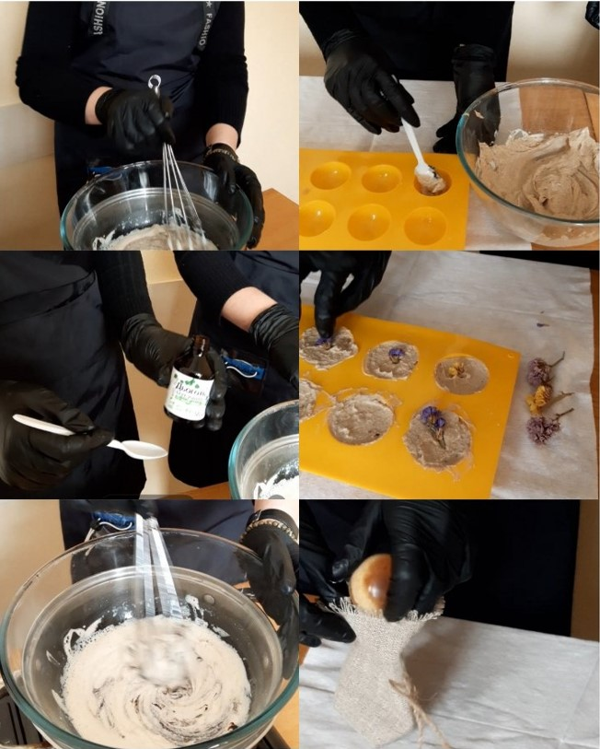

Додаток 7. Механізм дії шампуні
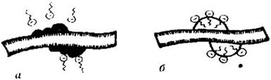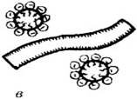
а) частинки забрудненого волосся; б) впровадження субстанції та сажі ПАР; в) видалення частинок забруднення з волосся.
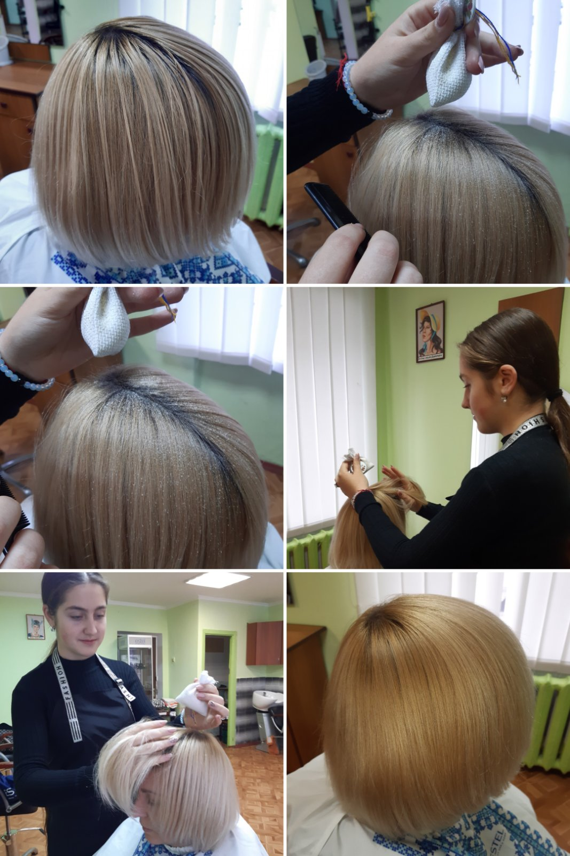

Додаток 8. Процес виготовлення твердого шампуню від лупи
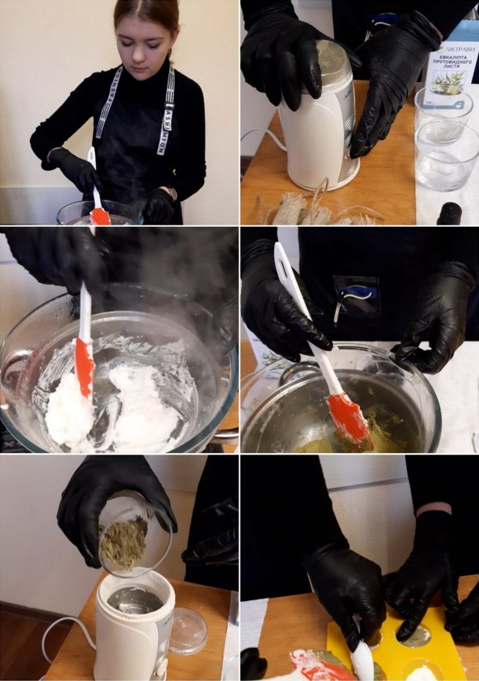

Додаток 9. Процес виготовлення сухого шампуню куркума та кукурудзяне борошно
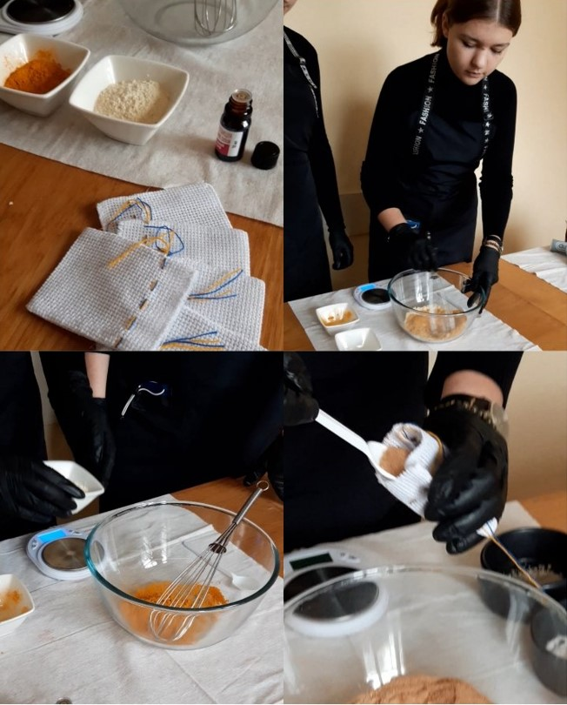

Додаток 9.1 Процес виготовлення сухого шампуню з глини

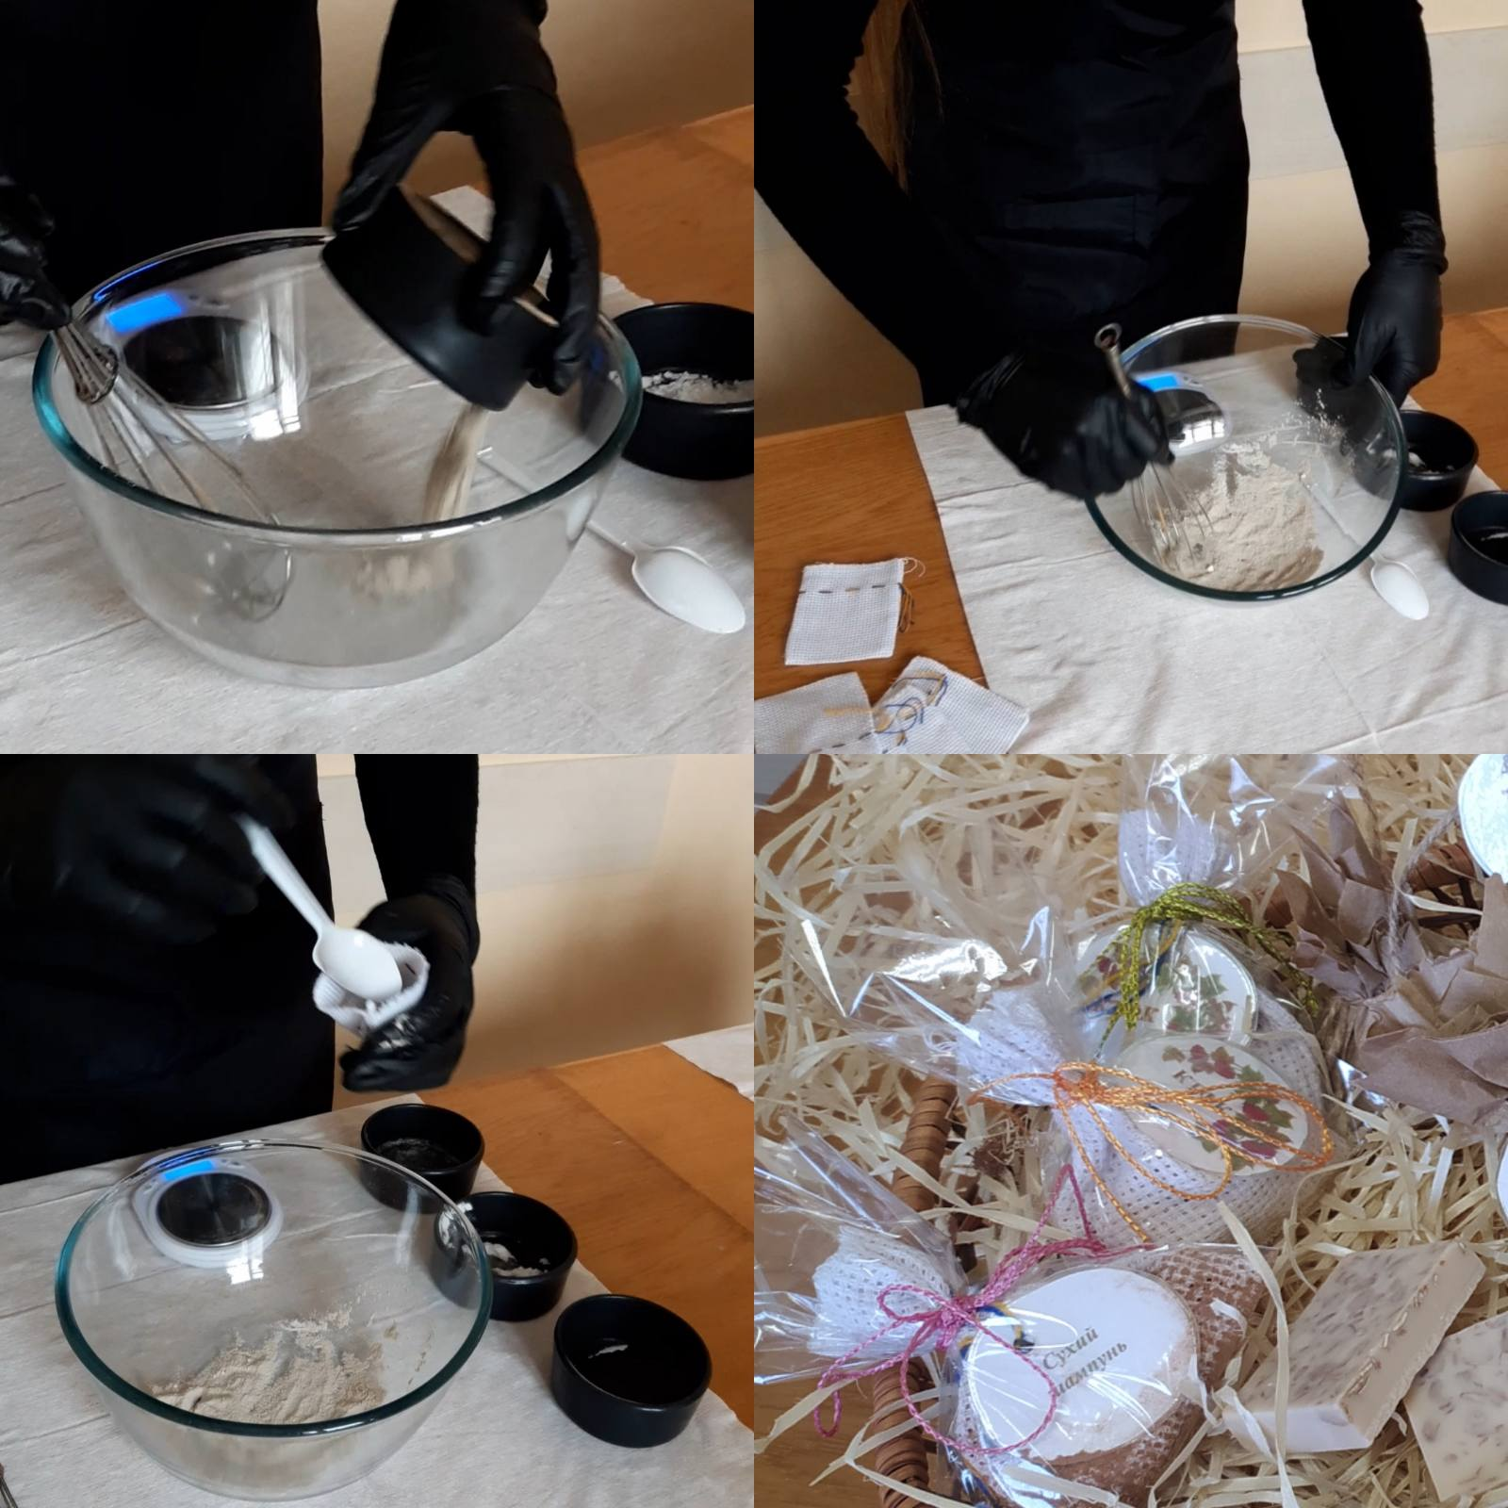

Додаток 9.2 Процес виготовлення сухого шампуню з вівсяним борошном, какао та кориці
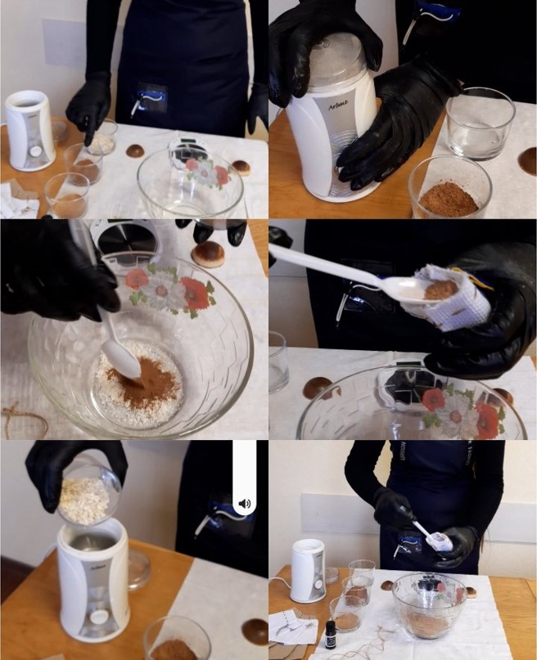

Органічна косметична продукція
